ATSCAF DE L’AUDE – Saison 2024/2025
Données Personnelles
M. MM. Mlle.
Nom |  | Prénom
Naissance
Adresse
Compl. Adresse
Code Postal |  | Ville
Tél. Perso. |  | Tél. Port.
Mél |  |  | J'autorise l'ATSCAF à m'envoyer des courriels
Actif
Situation
RetraitéAutre
Coordonnées Professionnelles
Service Adresse Code Postal Ville Téléphone
Origine
DPAEP
EMPLOI
DGFiP
DGDDI
DGCCRF
Autre MINEFE
Autre
INSEE
Autres Administrations

Foot Basket Handball Pétanque Tennis Tennis
de table
Volley Tir Ski Squash Athlétisme Bowling Triathlon Cyclisme Golf VTT Badminton Yoga Gym Montagne Arts Martiaux Aéronautique Course à pied Autre (1)

Rugby Pelote
Basque
Sports
Nautiques
Billard Equitation Roller

Tir a l Arc Aquagym Rando Escrime

Photo Vidéo
Arts Plastiques
Jeux Esprit Chant Musique

Théâtre Oenologie

Bridge Tarot Echecs Scrabble Broderie Encadrement

Autre (1) Ecriture Bibliothèque Vidéo CD
Sorties Culturelles
Danse Travail
du Bois

Art Floral Origami Cuisine Informatique Club Littéraire Café philo Sophrologie Généalogie Astrologie Numérologie Numismatique Philatélie

Autre (5)
Autre (4)
Autre (3)
Autre (2)
Autre (1)
Cézam
Val d'Isère
Méribel
Megève hiver
Seignosse le Penon
Megève hiver
Megèvhiver
été
Voyages Atscaf
Voyages Agences
Poterie
Peinture Porcelaine
Aquarelle
Peinture
Langues

Document à compléter et à poster avec votre règlement par chèque à l’ordre de l’Atscaf de l’Aude (1 fiche par adhérent – ex 1 fiche pour l’adhérent principal, 1 fiche pour le conjoint, et 1 fiche pour chacun des enfants de + de 16 ans).

N’hésitez pas à cocher les cases qui correspondent à votre intérêt et à la pratique sportive ou culturelle qui vous intéressent. Sans engagement de votre part, elles nous permettront de mieux vous informer.

LA COTISATION ANNUELLE EST DE:

- 20 € pour l’adhérent financier principal (assurance comprise),
- 24 € pour l’adhérent extérieur principal,
- 8 € pour le conjoint et les enfants de plus de 16 ans à charge de l'adhérent,
- 6 € pour les enfants de moins de 16 ans pratiquant une activité encadrée par l'ATSCAF

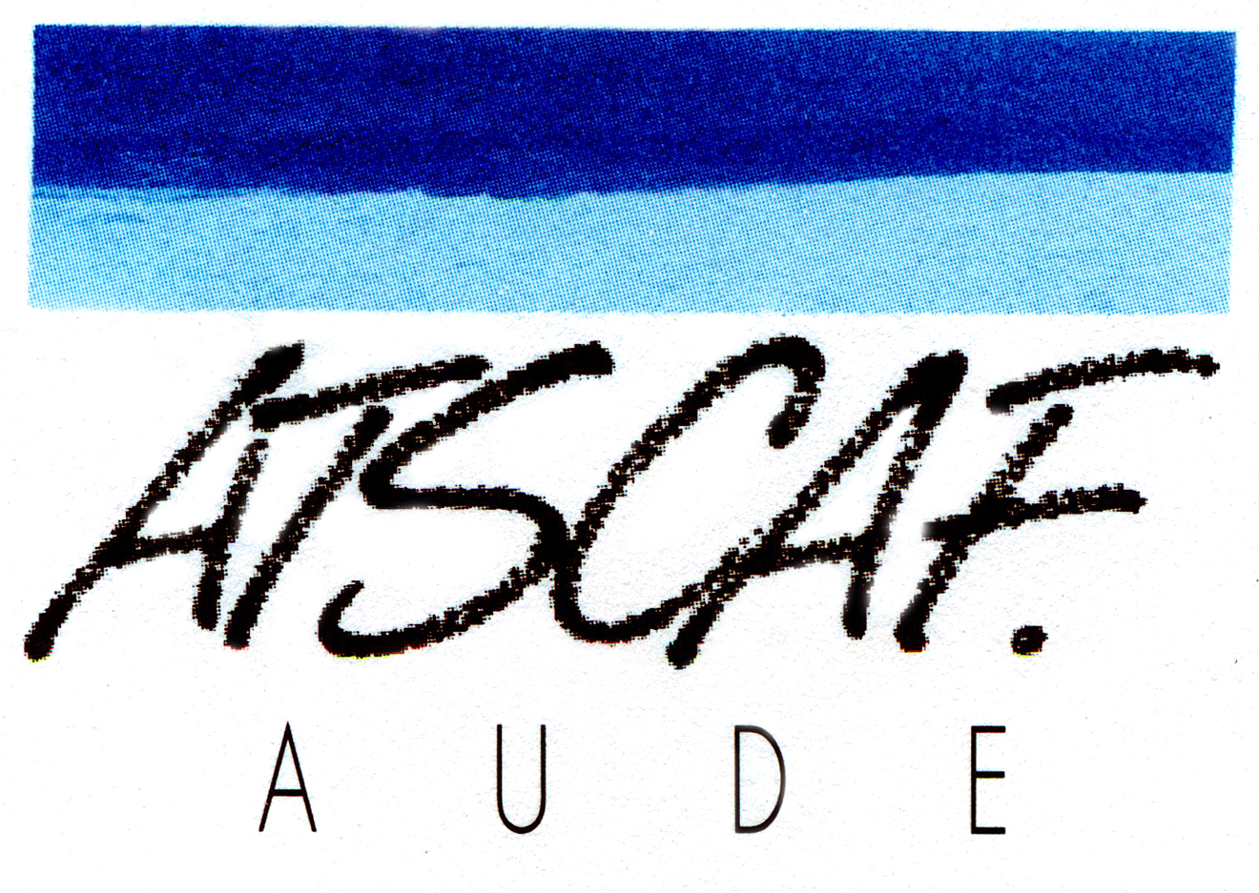

Fiche à retourner à :
ATSCAF de l’Aude

Cité administrative – Place Gaston Jourdanne 11807 CARCASSONNE Cedex 09

